
和合期货苹果周报（20181203--20181207）
江波明
从业资格证号：F3040815
投询资格证号：Z0013252
电话：0351-7342558
邮箱：jiangboming@hhqh.com.cn

- 苹果现货
各苹果主产省收购价格情况
单位：元/公斤
发布时间 | 省份
发布时间 | 陕西 | 山西 | 山东 | 河南 | 甘肃 | 河北 | 辽宁
2018/11/19 | 8.73 | 7.00 | 7.13 | 8.30 | 8.57 | 7.20 | 8.00
2018/11/21 | 8.71 | 6.75 | 7.16 | 8.15 | 8.47 | 7.20 | 8.00
2018/11/23 | 8.74 | 7.20 | 6.80 | 8.20 | 8.85 | 7.20 | 8.00
今日国内产区苹果价格稳定。山东产区80#以上统货价格在2.50-2.80元/斤，75#以上统货价格在2.20-2.30元/斤。受天气影响，今年主产区苹果整体减产明显，根据我们对苹果今年产量的调研，全国总产量3062万吨，比去年减产30.4%，其中山西地区减产最为严重，减产46%；其次陕西地区减产40%，在此背景下，各地果子库存普遍少于往年。再加上，优质果货源偏少，市场挺价意愿较强，好果整体表现抗跌，支撑今日价格维持稳定。
- 苹果期货
今日郑州商品交易所苹果收盘下跌，苹果主力合约1905开盘，最高11966，最低11615，收盘11937，上涨237，幅度2.03%，成交量28.2万手，持仓量25.1万手，日减仓684手。
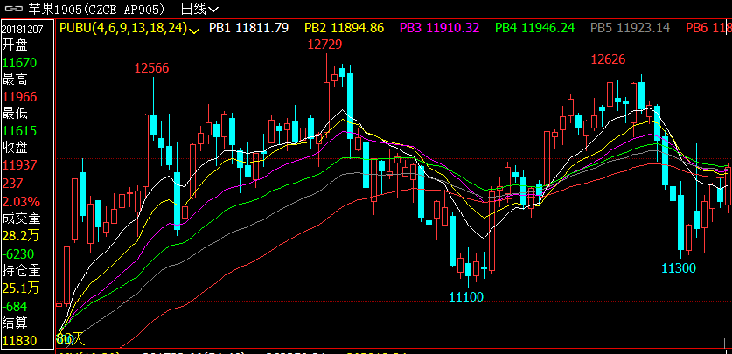
- 综合观点
11月以来，陕西、山西、甘肃等西部地区陆续完成苹果下树入库，总体库存水平较往年明显减少，减少幅度在30%—50%。
卓创资讯统计数据显示，陕西地区今年存储量不足4成，甘肃地区整体存储量3成左右，而去年同期，陕西存储量接近8成，甘肃存储量也在7成以上。山东地区存储量与去年相比也有一定程度减少，去年同期，苹果存储量为328万吨，而今年存储量270万吨左右，同比减少17%左右。
受苹果生长期冻灾、落叶病、干旱等恶劣天气影响，库存货源品质总体不如往年，陕西地区硬度较差，山西纸加膜脱水情况较多，造成当前西部地区货量少，质量偏差的局面。山东地区仍有果农零星入库，库存水平较去年小幅减少，质量总体好于往年。辽宁地区作富士下树最晚的主产区，自开秤交易以来，交易活跃。许多其他产区的贸易商为了补充库存，提高冷库利用率，前来积极采购，而该地区未冻害影响，苹果产量也未减少，但收购价仍较去年明显偏高。果农卖货积极，在高成交的情况下，收购交易也早于往年结束。
今年入库量创新低，各产区地面果交易基本结束，后期供给主要依靠库存量，随着每年度消费高峰来临，库存会越来越少，苹果现货价格或将上涨，操作上建议多单持有，
- 交易策略建议
1905合约多单持有。
- 风险点
1、天气因素；
2、贸易战对大宗商品的走势影响。

风险揭示：您应当客观评估自身财务状况、交易经验，确定自身的风险偏好、风险承受能力和服务需求，自行决定是否采纳期货公司提供的报告中所给出的建议。您应当充分了解期货市场变化的不确定性和投资风险，任何有关期货行情的预测都可能与实际情况有差异，若您据此入市操作，您需要自行承担由此带来的风险和损失。
免责声明：本报告的信息均来源于公开资料，本公司对这些信息的准确性和完整性不作任何保证，文中的观点、结论和建议仅供参考，不代表作者对价格涨跌或市场走势的确定性判断，投资者据此做出的任何投资决策与本公司和作者无关。
本报告所载的资料、意见及推测仅反映本公司于发布日的判断，在不同时期，本公司可发出与本报告所载资料、意见及推测不一致的报告，投资者应当自行关注相应的更新或修改。

和合期货投询部
联系电话：0351-7342558
公司网址：http://www.hhqh.com.cn

和合期货有限公司经营范围包括：商品期货经纪业务、金融期货经纪业务、期货投资咨询业务、公开募集证券投资基金销售业务。

